|  |
| --- |
| МИНОБРНАУКИ РОССИИ |
| Федеральное государственное бюджетное образовательное учреждение высшего образования **«МИРЭА − Российский технологический университет»**  **РТУ МИРЭА** |

**Институт информационных технологий (ИИТ)**

**Кафедра практической и прикладной информатики (ППИ)**

**ОТЧЕТ ПО ПРАКТИЧЕСКОЙ РАБОТЕ**

по дисциплине «Системное администрирование»

**Практическое занятие № 2**

|  |  |  |  |
| --- | --- | --- | --- |
| Студент группы ИНБО-01-17 | ИКБО-20-19 Анваржонов Ж Т | (подпись) | |
|  |  |
| Отчет представлен | «24» февраля 2022_г. | |  | |

Москва 2022 г.

Характеристики системы:

1. Вычислительная производительность в целочисленных операциях

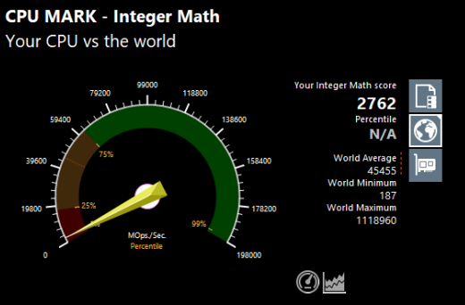

*Рис. 1 – Результаты тестирования*

1. Вычислительная производительность в вещественных операциях

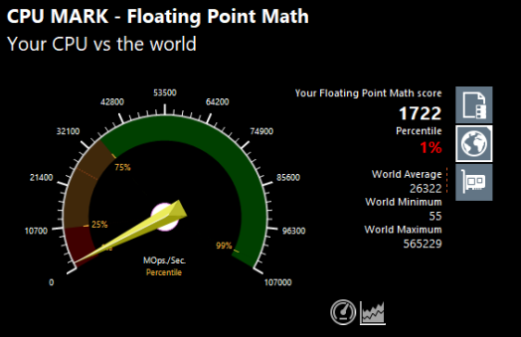

*Рис. 2 – Результаты тестирования*

1. Пропускная способность оперативной памяти на чтение

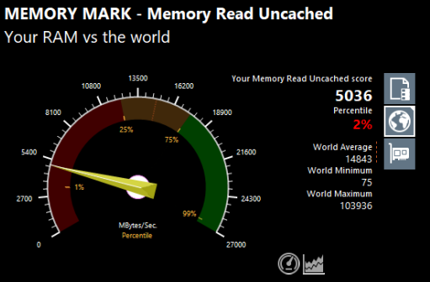

*Рис. 3 – Результаты тестирования*

1. Пропускная способность оперативной памяти на запись

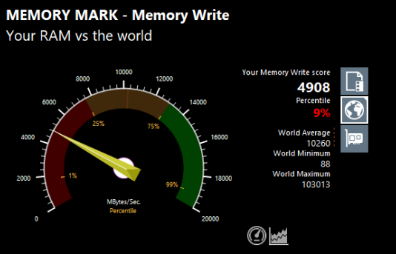

*Рис. 4 – Результаты тестирования*

1. Задержка отклика при работе с оперативной памятью

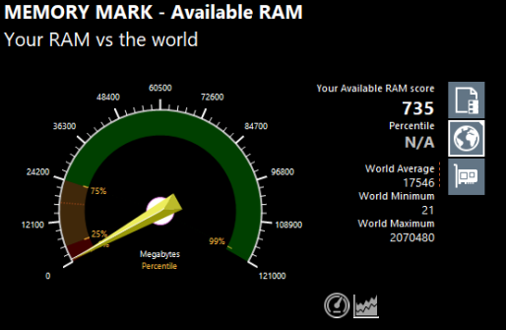

*Рис. 5 – Результаты тестирования*

1. Производительность системы хранения в режиме последовательного чтения

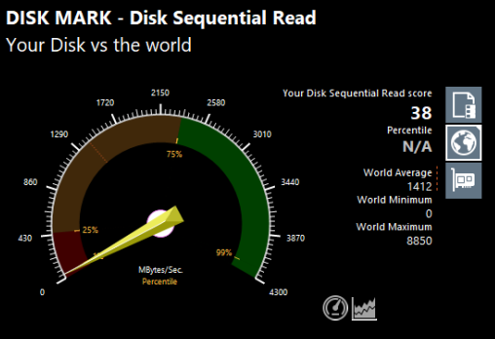

*Рис. 6 – Результаты тестирования*

1. Производительность системы хранения в режиме последовательного записи

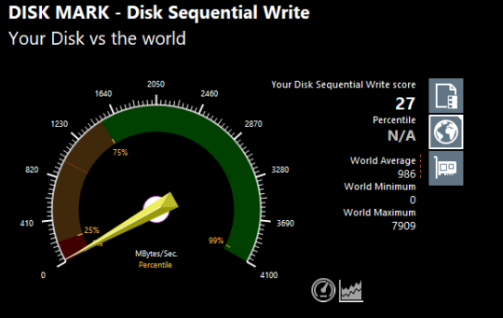

*Рис. 7 – Результаты тестирования*

1. Производительность системы хранения в режиме случайного чтения



*Рис. 8 – Результаты тестирования*

1. Производительность системы хранения в режиме случайной записи



*Рис. 9 – Результаты тестирования*

1. Пропускная полоса сети на загрузку

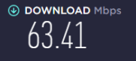

*Рис. 10 – Результаты тестирования*

1. Пропускная полоса сети на отдачу

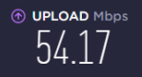

*Рис. 11 – Результаты тестирования*

1. Емкость устройств хранения данных

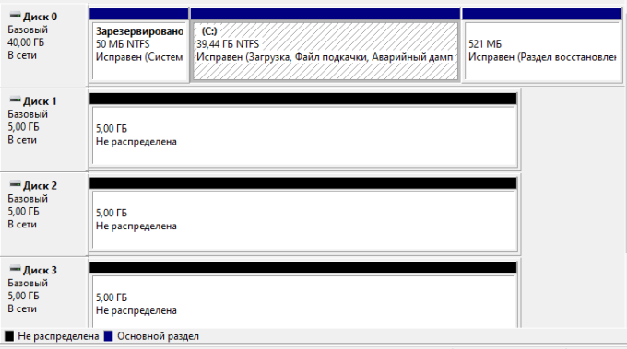

*Рис. 12 – Результаты тестирования*

**Задание №2**

1. Создать зеркальный том

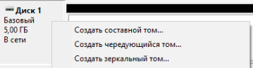

*Рис. 13 – Меню работы с диском*

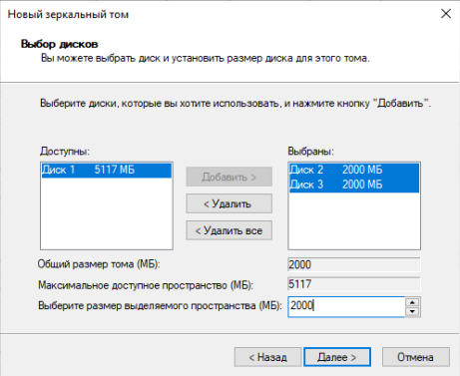

*Рис. 14 – Выделение пространства на дисках*

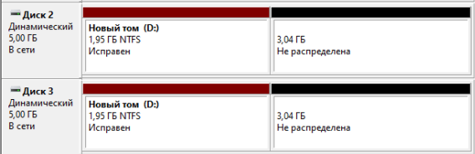

*Рис. 15 – Отзеркаленный том*

1. Чередующийся том на два диска

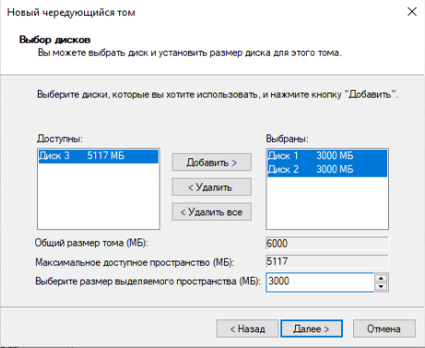

*Рис. 16 – Выделение пространства на дисках*

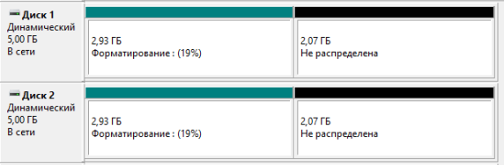

*Рис. 17 – Чередующийся том на два диска*

1. Чередующийся том на три диска

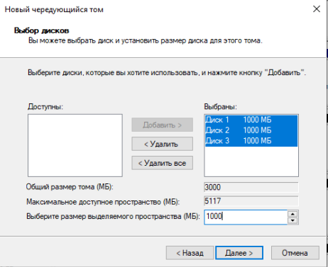

*Рис. 18 – Выделение пространства на дисках*

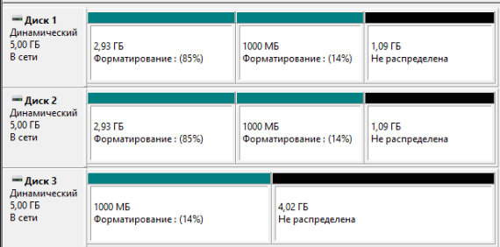

*Рис. 19 – Чередующийся том на три диска*

Чем отличаются составные и чередующиеся тома?

Чередующийся том соединяет области свободного дискового пространства в один логически единый диск, чередующийся же отражает данные на диске в циклическом порядке.